中国矿业大学2014～2015学年第二学期
《普通地质学》试卷（B）卷
考试时间：100分钟 考试方式：闭 卷
学院 班级 姓名 学号
题 号 | 一 | 二 | 三 | 四 | 五 | 总分
得 分
阅卷人
一、填空（每空1分，共20分）
1、矿物单体几何形态按照结晶习性可分为_________、_________和_________。
2、生物进化经历了由低等到高等、由______到______、和由______到______的演化过程。
3、固结成岩的主要途径包括_________、_________、_________、_________。
4、岩层产状三要素分别为_________、_________和_________。
5、引起外力地质作用的因素是_________、_________、_________。它们构成了地球系统的三个外部层圈。
6、相对地质年代的确定可依据_________、_________和_________。
二、名词解释（解释下列7个基本概念，每个2分，共14分）
将今论古、地温梯度、岩墙、节理、地震、河流阶地、喀斯特地貌
三、判断题（共10分，正确打“√”，错误打“×”）
1、冰是矿物。 （ ）
2、普通辉石具有两组近垂直的解理 （ ）
3、新、老地层产状不一致，其间有剥蚀面相分隔，这种接触就是平行不整合接触。 （ ）
4、板块的边界有六种类型 （ ）
5、海蚀崖和海蚀柱不是常见的海蚀地貌。 （ ）
6、通过擦痕和阶步可以认识断层的运动方向 （ ）
7、黄土高原是“风吹来的高原”。 （ ）
8、显生宙期间，发生了两次全球的生物大灭绝 （ ）
9、地球上被海洋覆盖的部分属于洋壳。 （ ）
10、河流的凸岸遭受剥蚀，凹岸接受沉积 （ ）
四、简述题（共40分）
1、简述外力地质作用的类型。(10分)
2、简述岩浆岩的分类（10分）
3、简述变质作用基本类型及特点（10分）
4、简述海洋的开闭旋回（威尔逊旋回）。（10分）

五、读图题（共16分）
阅读火石峰地区剖面示意图：①指出图中各地层间的接触关系；②描述存在的构造现象；③文字说明该区的地质演化史。
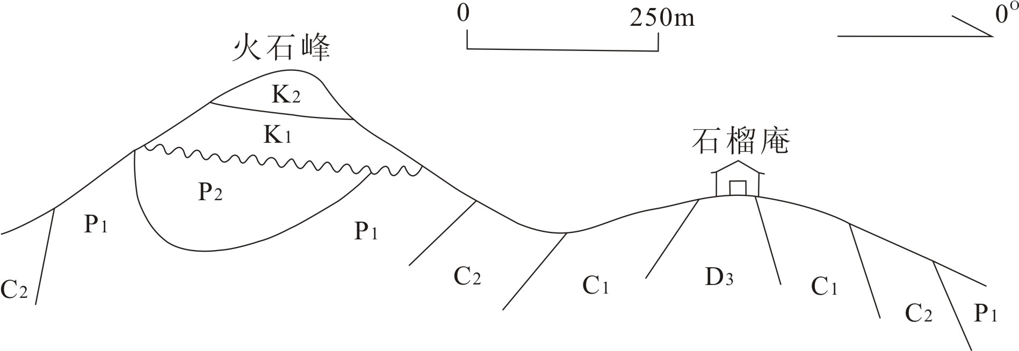
《普通地质学》试卷（B）参考答案
一、填空题
1、一向延长、两向延展、三向延长；
2、简单、复杂、水生、陆生；
3、压实作用、胶结作用、重结晶作用、新矿物的生长；
4、走向、倾向、倾角；
5、大气圈、水圈、生物圈；
6、地层层序律、生物层序律、切割律或穿插关系。

二、名词解释
1、将今论古：用现在正在发生的地质作用去推测过去，类比过去，认识过去。
2、地温梯度：在常温层下，地温随深度增大而增高。深度每增加100m地温增加的度数，称为地温梯度。
3、岩墙：岩体狭长形，与围岩产状成一定角度相交，宽度数cm至数十m，长度数m至数km。
4、节理：在地质作用下，岩块发生一系列规则的破裂，但破裂面两侧岩块没有发生明显的位移，此破裂称为节理。
5、地震：地壳某个部位的岩层应力突然释放而引起的一定范围内地面震动的现象。
6、河流阶地：河流侧蚀作用形成的平原因地壳运动抬升形成的台阶。
7、喀斯特地貌：是具有溶蚀力的水对可溶性岩石（大多为石灰岩）进行溶蚀等作用所形成的地表和地下形态的总称。

三、判断题
1、√ 2、√ 3、× 4、× 5、× 6、√ 7、√ 8、× 9、× 10、×

四、问答题
1、简述外力地质作用的类型。(10分)
答：外力地质作用包括风化作用、剥蚀作用、搬运作用、沉积作用和固结成岩作用。风化作用指在外力作用下，岩石发生机械崩解或化学分解，变为松散碎屑及土壤的作用。剥蚀作用为在外力作用下，岩石发生机械崩解或化学分解，变为松散碎屑及土壤并被大气、水搬离原地的作用。搬运作用为大气、水等介质将风化、剥蚀产物等搬运到他处的作用。沉积作用指在搬运作用过程中，因介质能量下降、溶液过饱和、胶体絮凝等原因，是搬运物停止搬运，沉积的过程。固结作用指由松散的沉积物转变为坚硬的岩石的作用称为固结作用。
2、简述岩浆岩的分类（10分）
答：依据SiO₂的含量可将岩浆岩分为4种基本类型：超基性岩、基性岩、中性岩和酸性岩，其特征如下表。

岩石类型 |  | 超基性岩 | 基性岩 | 中性岩 | 酸性岩
SiO₂含量 |  | ＜45% | 45-52% | 52-65% | ＞65%
颜色 |  | 黑-绿黑 | 深灰-黑 | 灰-灰绿 | 灰白-肉红
主要矿物 |  | 橄榄石、辉石、角闪石 | 钙长石、辉石、角闪石 | 中长石、碱性长石、角闪石黑云母 | 钾长石、钠长石、石英、黑云母
喷出岩 | 斑状或隐晶质结构，气孔、杏仁、流纹构造 | 科马提岩 | 玄武岩 | 安山岩、粗面岩 | 流纹岩
浅成岩 | 斑状、细粒或隐晶质结构 | 橄辉岩 | 辉绿岩 | 闪长玢岩、正长斑岩 | 花岗斑岩
深成岩 | 全晶质、粗粒或似斑状结构 | 橄榄岩辉石岩 | 辉长岩 | 闪长岩、正长岩 | 花岗岩

3、简述变质作用基本类型及特点。（10分）
答：接触变质作用：发生在侵入岩与围岩之间的接触带上，主要受岩浆散发出的热和挥发分影响，具有高温低压特点；
区域变质作用：发生在地下一定深度的广泛区域，主要受温度、压力和化学活动性流体，具有时间漫长、温度和压力作用范围大的特点；
混合岩化作用：在区域变质的基础上，热液和重熔岩浆以各种方式（包括渗透、扩散和交代等）改变原岩的物质组成和结构构造，由变质岩和脉体组成，是区域变质及熔浆和热液的双重作用的结果；
动力变质作用：发生在断裂带两侧，是构造运动导致的，使原岩发生破碎、变形和重结晶。
4、简述海洋的开闭旋回（威尔逊旋回）。（10分）
答：A、B萌芽阶段：大陆引张、地壳减薄，形成地堑、陆相沉积和火山活动——东非大裂谷；
C幼年阶段：洋壳形成，为海湾式的狭窄盆地——红海、亚丁湾；
D成熟阶段：洋脊和稳定大陆边缘形成，发育巨厚海相沉积——大西洋；
E收缩阶段：活动大陆边缘形成——太平洋；
F结束阶段：洋壳进一步俯冲，形成楔状增生体——地中海；
G大陆碰撞阶段：海洋消失、大陆碰撞，大陆边缘沉积物且强烈变形、隆起成山——喜马拉雅造山带。

五、读图题
答：
地层接触关系（4分）
图中地层发育有两种接触关系，上泥盆统、下石炭统、上石炭统、下二叠统、中二叠统之间，以及下白垩统与上白垩统间为整合接触关系；下白垩统与中二叠统、下二叠统之间为角度不整合接触关系。
构造及描述（8分）
由S至N发育有火石峰倒转向斜和石榴庵斜歪背斜。
火石峰倒转向斜：位于火石峰，核部地层中二叠统，两翼地层由上石炭统和下二叠统组成，S翼地层倾角较N翼陡并发生倒转，轴面斜歪，倾向S，与N部石榴庵斜歪背斜呈平行展布，形成于上二叠世之后，早白垩世之前。
石榴庵斜歪背斜：位于石榴庵，核部地层上泥盆统，两翼地层由下石炭统、上石炭统、下二叠统组成，S翼地层略陡，N翼地层倾角较缓，轴面斜歪，倾向S，与邻近南部火石峰倒转向斜褶皱相邻发育，形成于上二叠世之后，早白垩世之前；
地质演化史（8分）
可划分为两个构造层，上泥盆统-上二叠统、下白垩统-上白垩统，对应的地质演化如下：
晚泥盆世-晚二叠世，该区稳定下降接受沉积；
早三叠世-晚侏罗世，抬升并受到N-S向挤压，造成下三叠统-侏罗系缺失，并发育火石峰倒转向斜和石榴庵斜歪背斜构造；
早白垩世-晚白垩世，稳定下降接受沉积；
新生代以来，该地区一直处于抬升剥蚀状态，没有接受沉积。

